День недели | № п/п | Расписание уроков | Материал урока | Примечание
Понедельник 18.05.2020 | 1 | Технология | Продолжаем выполнять проект и фиксировать результаты | Конспект (краткая запись темы) прислать на эл.почту – hoka-10@yandex.ru
 | 2 | Математика | Повторение по теме «Действия с рациональными числами»  Учебник: повторить гл.11, выполнить тест.  Тест по теме «Рациональные числа»  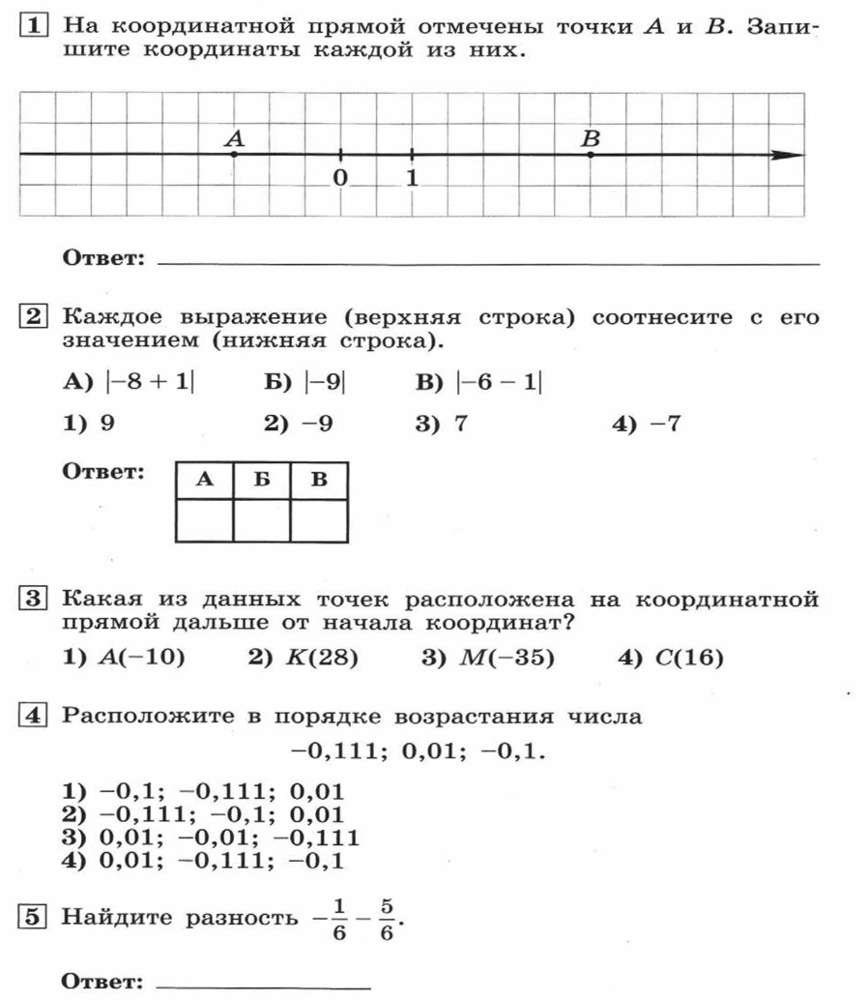 | Записать в рабочей тетради и отправить учителю фото решения на номер в WhatsApp: 928-904-37-56 или эл. почту – bychckova.niura@yandex.ru
 | 3 | Русский язык | Повторение изученного материала  Вставьте пропущенные буквы и знаки препинания.  1.На палубе п…роходара…пол…жились камен…щики груз…ики п…чники. 2.Они ехали на новые стр…ительные об…екты. 3.Все любовались ос…нним п…йзаж…м ра…матривалиокрес…ности.  Затем сфотографируйте текст упражнения и отправьте выполненное задание учителю | Выполненные задания вы можете направить на номер в WhatsApp: 928-75-35-609 или эл.почту glad4enko.ludmila@ yandex.ru
 | 4 | Литература | Родная природа в стихах русских поэтов  Стр. 201 – 202 в старых учебниках (прочитать) Выразительное чтение стихотворений И. Бунин «Детство», «Первый соловей»; А. Блок по выбору.  Аудиозапись переслать учителю | Выполненные задания вы можете направить на номер в WhatsApp: 928-75-35-609 или эл.почту glad4enko.ludmila@ yandex.ru
 | 5 | Немецкий язык | Мой любимый сказочный персонаж  Выполнить упр.6 стр. 97 прочитать, написать имя героя  Д.ЗПодготовить мини-проект «Мой любимый сказочный персонаж» (нарисовать персонаж, описать его- 5-6 предложений)  Mein Lieblingsmȁrchenheld | Выполнить проект  и выслатьфото на номер  9081749377 в WhatsApp, на адрес  электронной почты fomicheva161@mail.ru .  Указать дату

